Уважаемые родители!
В нашем детском саду
реализуется тема недели
«Ноый год»
Задачи. Привлечение детей к активному и разнообразному участию в подготовке к празднику и его проведении. Поддержание чувства удовлетворения, возникшего при участии в коллективной предпраздничной деятельности.
Знакомство дошкольников с основами праздничной культуры.
Формирование эмоционально –положительного отношения к предстоящему празднику, желании активно участвовать в его подготовке.
Поощрение стремления поздравить близких с праздником, преподнести подарки, сделанные своими руками.
Продолжение знакомства с традициями празднования Нового года в различных странах.

Для осуществления образовательной деятельности в семье мы рекомендуем:
-Расскажите ребенку о том, какой праздник скоро наступит.
-Совместно с ребенком вспомните, сколько месяцев в году, и повторите их названия.
-Вспомните, кто приходит в гости к ребятам на Новый год и приносит подарки.
- Нарисуйте совместно с детьми:

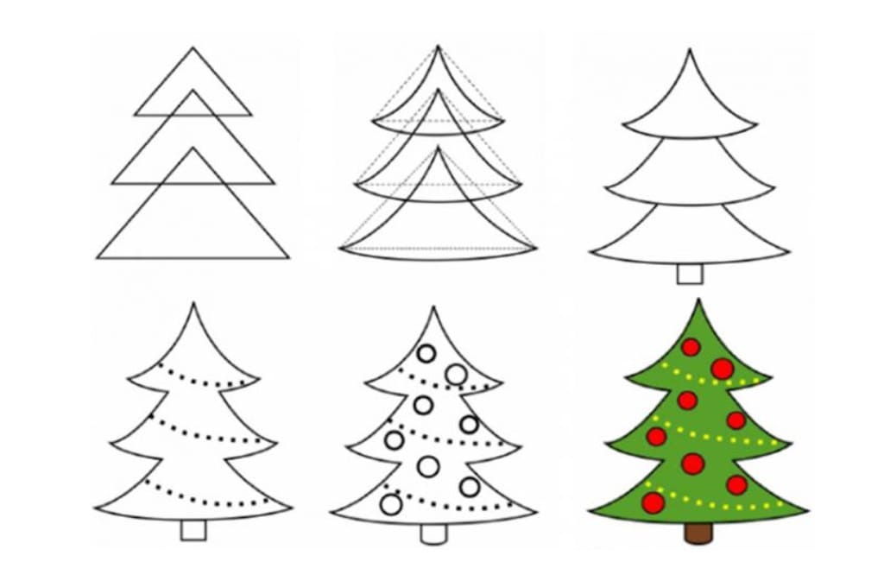

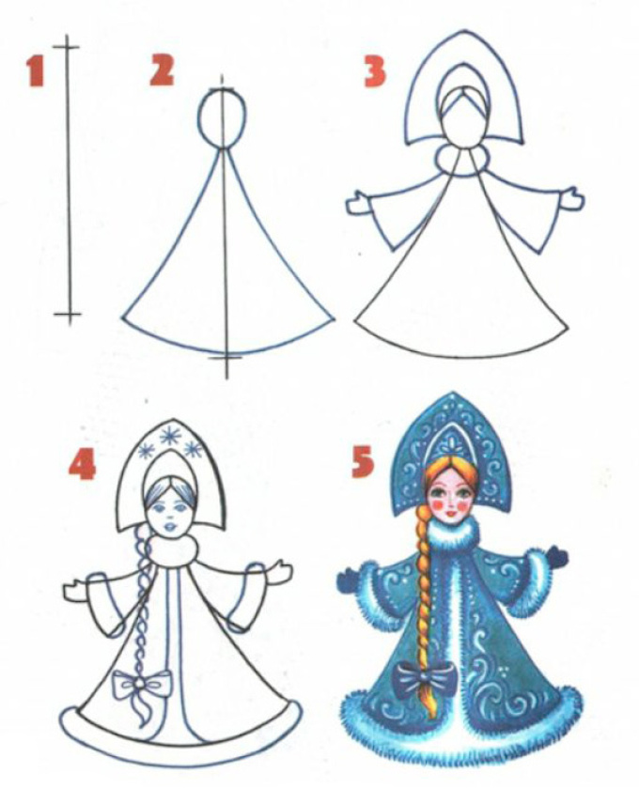

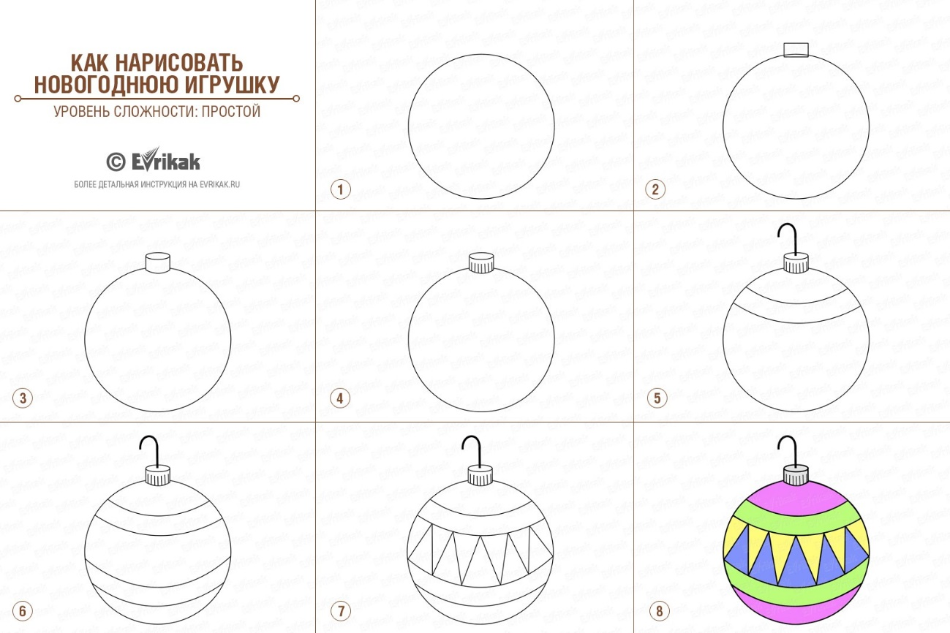
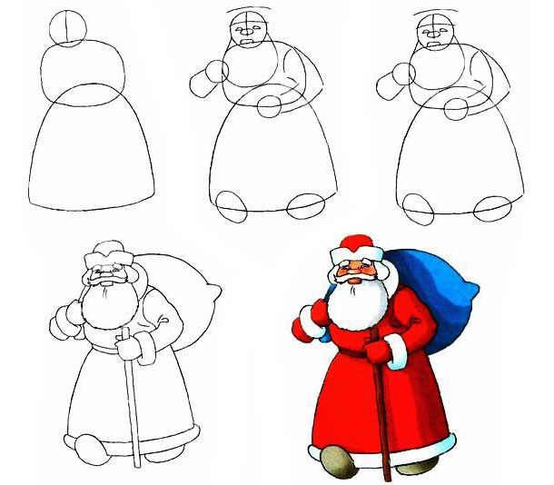
-

- Рассмотрите дома новогоднюю елку, совместно с ребенком ее украсьте, расскажите о елочных игрушках, обратите внимание на их внешний вид и материал, из которого они сделаны, назовите их, сравните игрушки по величине и цвету. Воспитываете бережное отношение к ним.
- Сделайте вместе с детьми новогодние поделки
Вот вам советы совсем несложных поделок:
ИНЕЙ НА ВЕТКАХ.
Для украшения композиции из еловых веточек можно использовать «снег» и «иней», которые не растают в комнате.
- «Снег» - это мелкие кусочки пенопласта, который можно натереть на тёрке. Веточки сосны или ели слегка смазать клеем и посыпать затем пенопластом.
- Для «инея» нужен крепкий раствор соли крупного помола (1 кг соли на 1,5 л воды, довести до кипения, потом на 5-6 часов погрузить в него ветки, затем осторожно, чтобы не стряхнуть кристаллы соли, вынуть ветки и просушить.
ИГРУШКИ ИЗ КАРТОНА.
Сделайте простые по рисунку шаблоны из картона (грибочки, звёздочки, фрукты и т. д.) и предложите ребёнку либо разукрасить их, либо помогите ему наклеить на них какие-нибудь старые пуговицы, бусины.
Перейдя по ссылке, сделайте снеговика
https://www.youtube.com/watch?v=Nxy5eMHjFhE&feature=emb_title
- Прочтите детям литературные произведения: С. Козлова «Зимняя сказка» (https://skazki.rustih.ru/sergej-kozlov-zimnyaya-skazka/)

Н. Найдёновой «Новый год»:
Снова пахнет свежей смолкой,
Мы у елки собрались,
Нарядилась наша елка,
Огоньки на ней зажглись.
Игры, шутки, песни, пляски!
Там и тут мелькают маски...
Ты - медведь. А я - лиса.
Вот какие чудеса!
Вместе станем в хоровод,
Здравствуй, здравствуй, Новый год!
М. Клоковой «Дед Мороз»:
Ночью в поле снег сыпучий, тишина.
В тёмном небе, в мягкой туче спит луна.
Тихо в поле. Тёмный-тёмный смотрит лес.
Дед Мороз, старик огромный, с ёлки слез.
Весь он белый, весь в обновах, весь в звездах,
В белой шапке и в пуховых сапогах.
Вся в серебряных сосульках борода.
У него во рту свистулька изо льда.
Выше, выше вырастает Дед Мороз.
Вот он вышел из-за ёлок и берёз.
Вот затопал, ухватился за сосну
И похлопал снежной варежкой луну.
Зашагал он, закачал он головой,
Засвистал он в свой свисточек ледяной.
Все снежинки по сугробам улеглись.
Все снежинки огонёчками зажглись
- Подготовите карнавальный костюм вместе с ребенком.
-Посмотрите на большую елку, установленную на центральной площади города.

-Составьте рассказ (из личного опыта) «Как я украшал новогоднюю елку».
- Расскажите о праздновании Нового года в разных уголках планеты (https://ivan-pole.ru/info-pole/kak-otmechayut-novyy-god-v-raznykh-stranakh-rasskazyvaem-detyam/)
- Напишите письмо Дедушке Морозу.
- Посмотрите с детьми мультфильмы про Новый год:
https://yandex.ru/video/preview/?text=%D0%BC%D1%83%D0%BB%D1%8C%D1%82%D0%B8%D0%BA%D0%B8%20%D0%BF%D1%80%D0%BE%20%D0%BD%D0%BE%D0%B2%D1%8B%D0%B9%20%D0%B3%D0%BE%D0%B4%20%D1%81%D0%BE%D0%B2%D0%B5%D1%82%D1%81%D0%BA%D0%B8%D0%B5%20%D1%81%D0%BC%D0%BE%D1%82%D1%80%D0%B5%D1%82%D1%8C%20%D0%B1%D0%B5%D1%81%D0%BF%D0%BB%D0%B0%D1%82%D0%BD%D0%BE%20%D1%81%D0%B1%D0%BE%D1%80%D0%BD%D0%B8%D0%BA%20%D1%8E%D1%82%D1%83%D0%B1&path=wizard&parent-reqid=1607599619823605-1309495583700532147713036-production-app-host-man-web-yp-331&wiz_type=vital&filmId=13881049130561684658

Счастливого Нового года!

